周四，A股延续分化，算力硬件与电力股领涨，但影视院线持续调整，市场在科技成长与周期资源间反复轮动。预测走势与实际一致。2026年2月27日，预测中证1000小幅下跌，走势参考2023年3月15日，沪深300小幅上涨，走势参考2023年6月13日。
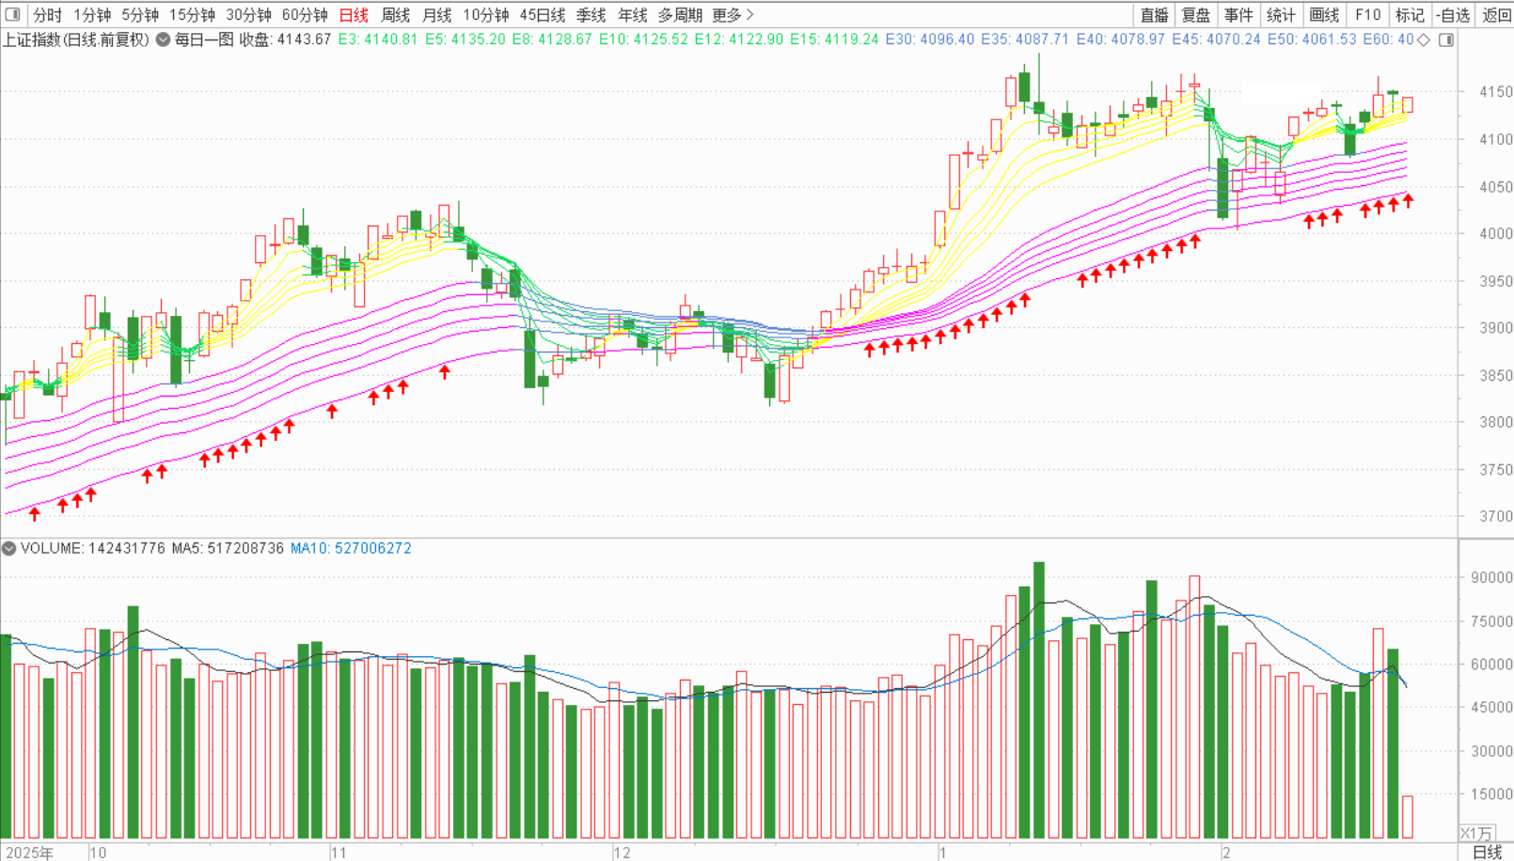

20260226预测
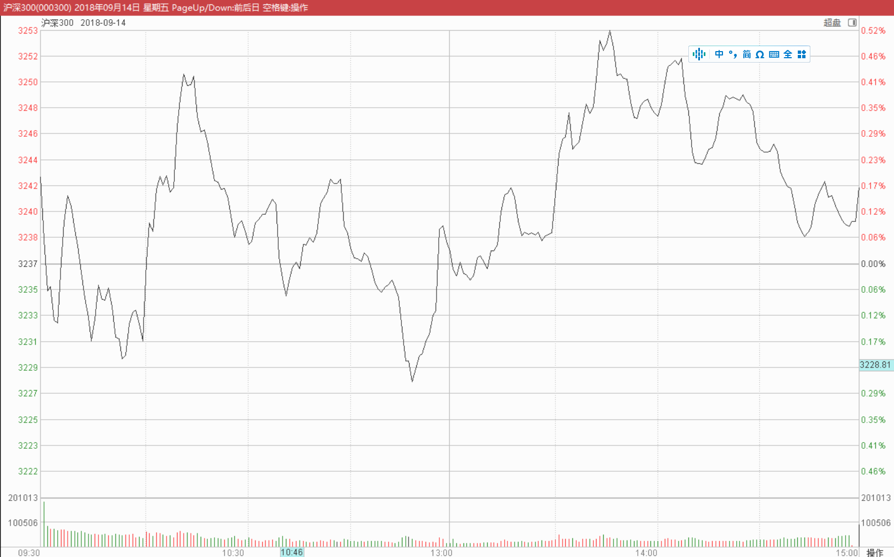

实际走势
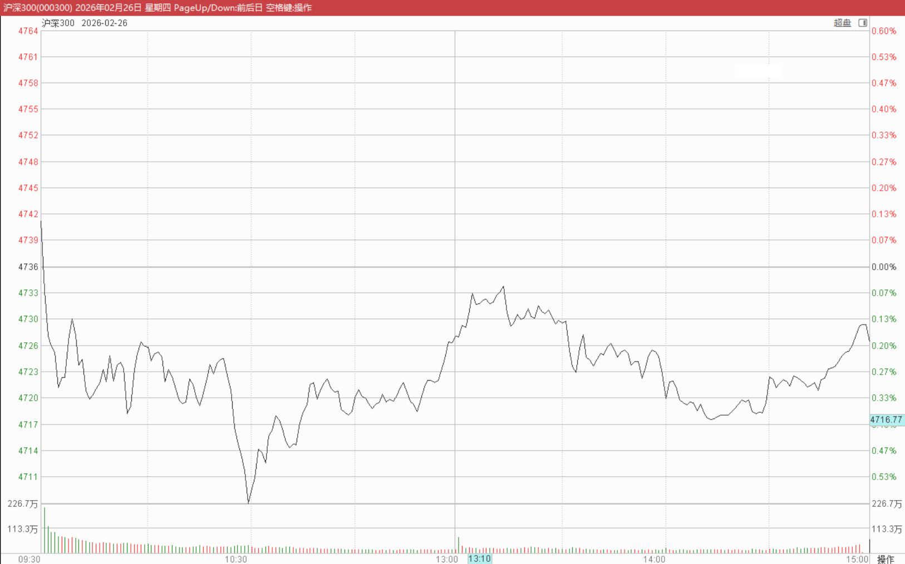

20260227预测

